**Supporting Information - Appendix SM1 - Supplementary figures**

This appendix is associated with the manuscript entitled : ‘Spatial analysis of the wildlife roadkill risk at a regional scale.’ It is anonymized for the review process as part of the authors guidelines.

This appendix shows the raw data maps, model predictions for all species and graphical views of fit and prediction assessments.

1 – Mesh and raw data per species

2 – Principal component analysis for sampling effort variables

3 – Maps of raw predictors

4 – Principal component analysis on the environmental variables of the exposure layer

5 – Graphical display of model fit per species for the exposure model

6 – Graphical display of model fit and prediction per species for the risk model

**1 – Mesh and raw data per species**

These maps show the spatial discretization of the study area used for the INLA-SPED model. The same mesh is applied for all species. The domain is figured by a black line; green dots show data on alive animals; blue dots are roadkill records; red lines are roads.

1. Wild boar

1. Red fox

1. European badger

1. Roe deer

1. European hare

1. Red deer

1. Mustelids

**2 – Principal Component Analysis for sampling effort variables**

1. Maps of raw indicators of sampling effort (see Table 1 in main text for definition).

|  |  |  |
| --- | --- | --- |
|  | PC1 (74.6%) | PC2 (14.6%) |
| Number of records | -0.53 | 0.20 |
| Number of dates | -0.54 | 0.18 |
| Number of species | -0.42 | -0.90 |
| Number of observers | -0.50 | 0.35 |

1. Normed scores of sampling effort variables on the two first components of the principal component analysis (only the first axis is used)

**3 – Maps of raw predictors**

These maps show the raw values of environmental variables used as predictors in the risk model (see Table 1 in main text for definition).

1. Urban cover

1. Forest cover

1. Agriculture cover

1. Wetlands cover

1. Hedgerows density

1. Distance to water

1. Distance to vegetation

1. Speed

1. Traffic

**4 – Principal Component Analysis on the environmental variables of the exposure layer**

Normed scores of the environmental variables contributing to the principal component axes used in the exposure layer (description and methods in the main text).

|  |  |  |  |  |
| --- | --- | --- | --- | --- |
|  | PC1 (36.4%) | PC2 (23.2%) | PC3 (20.0%) | PC4 (16.6%) |
| Forest cover | 0.62 | 0.40 | 0.13 | -0.12 |
| Agriculture cover | -0.60 | 0.15 | 0.13 | 0.55 |
| Wetlands cover | 0.16 | 0.14 | -0.92 | 0.33 |
| Hedgerows | -0.46 | 0.10 | -0.33 | -0.76 |
| Urban cover | 0.15 | -0.89 | -0.10 | 0.01 |

**5 – Graphical display of model fit per species for the exposure model**

These plots display observed against predicted values for the exposure layer. Green dots are the posterior median of fitted values ; the blue line is the (1.1) reference line and the orange line is a linear regression.

1. Wild boar

1. Red fox

1. European badger

1. Roe deer

1. European hare

1. Red deer

1. Mustelids

**6 – Graphical display of model fit and prediction per species for the risk model**

Distribution of (a) AUC. (b) TSS and (c) dotcloud of observed against predicted values for roadkills over 100 replicates. (a.b.c) show the fit and (d.e.f) show the predictive test based on cross validation. On (c) and (f). the blue line shows the (1.1) reference line and the gold line is a linear regression.

1. Wild boar

1. Red fox

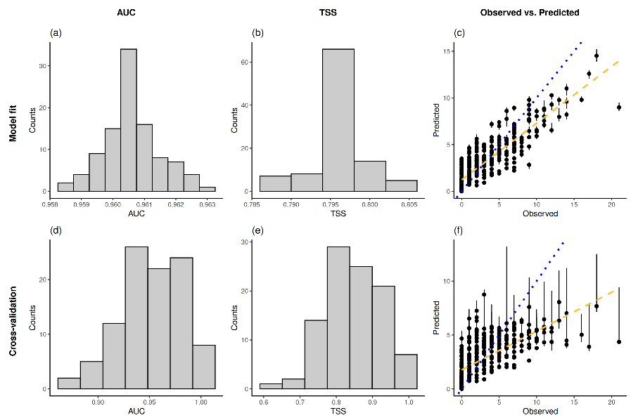

1. European badger

1. Roe deer

1. European hare

1. Red deer

1. Mustelids